Chapitre1: Généralités sur la Science des matériaux "SDM"

a) La science des matériaux ?
Les sollicitations auxquelles sont soumis les matériaux (qui nous entoure, que nous manipulons quotidiennement...) sont complexes et multiples. Le concept de la science des matériaux est né de la nécessité d’acquérir la maîtrise du comportement des matériaux par la connaissance des lois fondamentales qui déterminent leurs propriétés. Elle a pour objectif d’établir les relations existantes entre la composition et l’organisation atomique ou moléculaire, la microstructure et les propriétés macroscopiques des matériaux. Généralement, cette science est complétée par le génie des matériaux qui s’occupe des procédés de fabrication, de transformation et de mise en forme.
La science des matériaux a un caractère général et une approche multidisciplinaire qui fait appel aux connaissances du chimiste et du physicien du côté des sciences de base, et à celles de l’ingénieur (mécanicien, électricien, du génie civil et métallurgiste) du côté des applications et des procédés de fabrication.

La SDM est l’étude des relations qui existent entre leur structure et leurs propriétés générales.

b) un matériau désigne quoi ?
Un matériau est la forme marchande d’une matière première choisie en raison de propriétés d'usage spécifiques et mise en œuvre par des techniques appropriées pour l’obtention d'un objet de géométrie donnée à fonction préméditée.
un matériau est une matière dont ont fait un matériel (objet technique = Pièce mécanique)
c) Qu'entend-on par propriétés d'un matériau?

Tous les matériaux interagissent avec des agents extérieurs lorsqu'ils sont utilisés.

Alors on note 03 grandes catégories de propriétés :

1- Propriétés chimiques : Comportement du matériau dans un environnement réactif (corrosion de l'acier dans l'eau de mer, par exemple)
2- Propriétés Physiques (Electrique, thermique, magnétiques, optiques): le comportement des matériaux soumis à l’action de la T° . des champs électriques ou magnétiques ou de la lumière.

3-Propriétés Mécaniques : Elles concernent la déformation d’un matériau soumis à une force. Les principales sont :

La Résistance : caractérise la contrainte maximale que peut supporter un matériau avant De se rompre.

La Dureté : résistance d’un matériau à la pénétration.

La Ductilité : capacité du matériau à se déformer de manière irréversible avant de se Rompre.

La Rigidité : fonction de l’ intensité des liaisons entre atomes ou molécules (Module d'Young : E).

La Ténacité : Capacité d'un matériau à emmagasiner de l'énergie avant sa rupture.

1.1 Classification des matériaux (Voir premier chapitre de Technologie de base )
- Nature des liaisons : Trois grandes classes de matériaux solides (Métaux, Céramiques, Polymères)
- Matériaux Naturels : Bois. Soie. Coton. Cuir. Papier.
- Matériaux Composites : Matrice Céramique, Matrice Métalliques, Matrice Polymère.

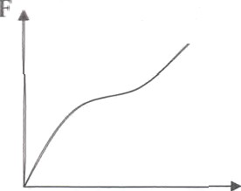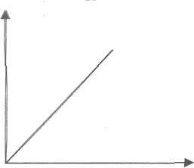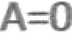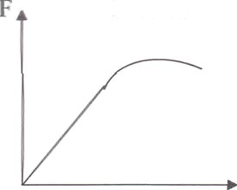 F
Non Linéaire
Fragile
Ductile

ΔL ΔL ΔL
Pas de Domaine Plastique Déformation plastique permanant Déformation élastique non

- Verre Céramique Béton
Polymères thermodurcissables

- Métaux
- Alliages
- Polymères thermoplastiques
proportionnelle à la charge.
— Caoutchouc
— Elastomère
1.2 Domaines d’utilisations : Il est primordial de choisir les matériaux les mieux adaptés aux applications envisagées. Les critères de choix doivent prendre en compte les facteurs suivants :
➢ Les fonctions principales des objets et des structures dont la réalisation est envisagée ; il est par exemple nécessaire de déterminer les modes de mise en charge, les températures ainsi que les conditions générales d’utilisation ;
➢ Le comportement intrinsèque des matériaux : résistance à la rupture, à l’usure, à la corrosion, conductibilité, etc. ;
➢ Le comportement des matériaux durant leur fabrication et leur transformation ;
➢ Le comportement des matériaux vis-à-vis de l’environnement ;
➢ Le prix de revient des diverses solutions envisageables ;
➢ Les possibilités de recyclage ou d’élimination par incinération avec récupération d’énergie.
Dans le développement d’une technologie, il est fréquent de substituer un matériau à un autre, soit pour des raisons de performance, soit pour des motifs économiques ou écologiques. Prenons l’exemple des carrosseries de voiture. Initialement, ces carrosseries étaient construites en bois. Progressivement, le bois a été remplacé par le métal, ce dernier étant à son tour partiellement supplanté par des polymères organiques.
Si le métal a été substitué au bois, c’est avant tout parce qu’il se prête mieux au formage et qu’il possède des propriétés contrôlables et moins sensibles à l’humidité ce qui facilite la fabrication d’objets en grande série et qui augmente la fiabilité.
On tend également à alléger les structures et les objets en mouvement pour réaliser des économies énergétiques. C’est pour ce motif que l’on a introduit dans la construction automobile des matériaux polymères qui ont une masse volumique ρ voisine de 1,5 g.cm-3 alors que celle de la tôle d’acier, constituant actuellement la majeure partie des carrosseries, est voisine de 8g.cm⁻³. On allège également les carrosseries en utilisant des tôles d’acier plus minces à haute résistance produites par une meilleure connaissance des mécanismes de durcissement (aciers à grains fins) ou par l’emploi de tôle d’aluminium à laminage répétitif. Cependant, les matériaux plus légers ont des propriétés mécaniques moins élevées que celles des matériaux traditionnels comme les aciers. Pour des applications qui font intervenir des contraintes mécaniques en traction, il faut prendre en considération le rapport 𝐸/𝜌 pour choisir le type de matériaux à utiliser. La valeur de ce rapport est pratiquement équivalente pour les aciers et pour l’aluminium. Par contre, pour les polymères thermoplastiques ce rapport 𝐸/𝜌 est environ 10 fois plus petit. Ce simple calcul nous montre que, malgré leur faible densité, l’emploi des polymères ne peut être utilisé lorsque les contraintes mécaniques sont importantes.

Caractéristiques mécaniques :
Limites élastique, de rupture. Tenue aux chocs.
Caractéristiques phvsico-
chimiques:

Comportement à la corrosion, compatibilité avec le milieu ou autres matériaux Vieillissement.
Température.
Conductibilité électrique

Matériaux
Caractéristiques de mise en
œuvre :

Usinabilité.

Soudabilité.
Caractéristiques économiques:
Coût.
Disponibilité.
Sécurité

Tenue dans le temps.

1.3 Structure des matériaux :
La matière peut exister sous trois états : L’état gazeux, l’état liquide et l’état solide. La forme sous laquelle se trouve la matière est déterminée par les interactions entre ses particules constitutives (atomes, molécules ou ions).
Les liquides et les gaz sont des fluides, déformables sous l’action de forces très faibles, ils prennent la forme du récipient qui les contient.
Les solides ont une forme propre, leur déformation exige des forces importantes. Les solides peuvent exister sous deux états différents :
- L’état désordonné caractérisé par une structure non ordonnée c’est le cas des systèmes amorphes, par exemple les verres.
- L’état ordonné caractérisé par une structure ordonnée correspond aux solides cristallins.
Un cristal est constitué d’un assemblage périodique de particules. Il peut être décrit par translation suivant les trois directions de référence d’une entité de base qu’on appelle la maille. La description du cristal nécessite la connaissance du réseau et celle du motif.

- Classification des solides cristallins
Il existe deux types de solides cristallisés :
- Les cristaux moléculaires
- Les cristaux macromoléculaires
Les cristaux moléculaires sont formés par des empilements réguliers de molécules ; c’est le cas par exemple du diiode I₂, du dioxyde de carbone CO₂, de l’eau H₂O….
Dans les cristaux macromoléculaires, la notion de molécule en tant qu’entité chimique indépendante est remplacée par le cristal qui constitue ainsi une molécule.
On classe parmi les cristaux macromoléculaires :
- Les cristaux ioniques (NaCl, CsCl, CaF₂……).
- Les cristaux covalents (carbone à l’état graphite et diamant, Si, Ge…).
Les cristaux métalliques (Na, Fe, Cu……).
- Notions de cristallographie
- Le réseau cristallin
Un réseau périodique est constitué par un ensemble de motifs identiques disposés de façon périodique dans une direction (réseau monodimensionnel) un plan (réseau bidimensionnel) ou un espace (tridimensionnel).
Un réseau cristallin est constitué par un arrangement triplement périodique de particules dans trois directions de l’espace.
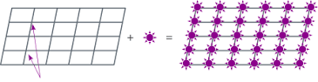
Réseau
Nœuds
Motif
Structure cristallin

- Les nœuds d’un réseau : Les points du réseau où se trouvent les particules sont appelés nœuds du réseau.

- La maille cristalline
On appelle maille la structure géométrique la plus simple qui par translation dans les trois directions de l’espace, permet de générer le réseau cristallin dans son ensemble.
La maille est généralement un parallélépipède, définie par les trois longueurs a, b, c et par les trois angles α, β, γ. a, b et c constituent les paramètres de la maille.
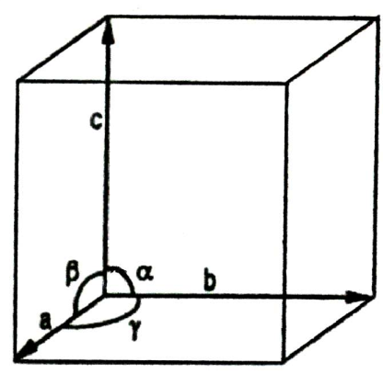

- Une maille est dite simple si elle ne contient qu’un seul nœud.
- Une maille est dite multiple si elle contient plusieurs nœuds.
La plus petite maille cristalline permettant de décrire tout le cristal est appelée maille élémentaire.

- Les sites cristallographiques
- les sites cubiques : les 8 nœuds (atomes) entourant ce site forment un cube.
- les sites octaédriques : les 6 nœuds (atomes) entourant ce site forment un octaèdre.
- les sites tétraédriques : les 4 nœuds (atomes) entourant ce site forment un tétraèdre.
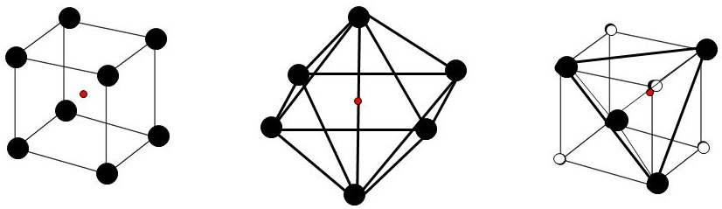
site cubique | site octaédrique | site tétraédrique
- Les systèmes cristallins
La description d’un cristal se fait en utilisant un système de trois axes de coordonnées caractérisé par les longueurs a, b, c des vecteurs directeurs des axes et par les angles α, β, γ que font ces axes entre eux. Ces axes décrivent les arêtes de la maille. L’origine des axes est prise sur un nœud du réseau.
Selon la symétrie de la maille cristalline Il existe sept systèmes cristallins de base définis par:
Plusieurs types de mailles élémentaires peuvent correspondre à un même système cristallin. Le système cubique par exemple, donne naissance à trois réseaux: cubique simple, cubique centré et cubique à faces centrées. Selon le mode de réseau les 7 systèmes cristallins précédents donnent naissance à 14 réseaux de Bravais.

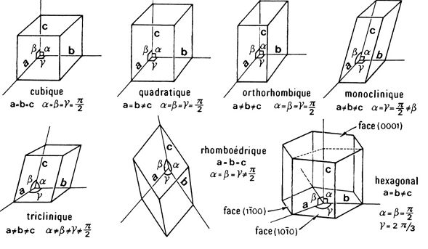

COURS 2 : DIAGRAMME D’EQUILIBRE

1. Introduction
Les propriétés des alliages dépendent des phases qui les constituent, de leur quantité et de leur morphologie. Les diagrammes d'équilibre sont donc des documents de base pour le métallurgiste. Ils lui permettent de connaître les conditions à respecter pour obtenir certaines phases ou, au contraire, pour éviter leur formation, et ceci afin d'obtenir les propriétés désirées pour l'alliage considéré, alliage destiné à un emploi donné. Citons à titre d'exemple trois grands domaines de la métallurgie où l'utilisation de ces diagrammes est indispensable pour obtenir rapidement l'objectif à atteindre :
- L'élaboration (fonderie, frittage),
- Les traitements thermiques (mise en solution, transformations structurales, recuits),
- L'assemblage (brasage, soudage).
2. Définitions :
- Composants : un composant est un corps pur chimiquement définie, ça peut être un élément simple (Fe, Cu, Al, …) ou un composé d’éléments (Fe₃C, SiO₂, …).
- Phase : une phase est une région ou un ensemble de régions d’un corps caractérisée par une structure et par un arrangement atomique identique, c’est une partie homogène d’un corps.
- Loi des phases : (équation de GIBBS)
Enoncé : la variance réduite d’un système chimique en équilibre est :
𝑉=𝐶−∅+1
Avec : C : Le nombre des composants, ∅: Le nombre des phases en présence.
La variance V est le nombre de facteur d’équilibre, (composition chimique et température), que l’on peut faire varier arbitrairement sans que le nombre et la nature des phases du système varient. Dans un système binaire (C = 2) le nombre des variables indépendantes (la variance) est égal à (3 – ∅), donc trois cas de figure sont possibles :
- ∅= 1 : il y a une seule phase et sa composition chimique est celle de l’alliage donc la température et la composition sont deux variables indépendantes (le système est bivariant).
- ∅= 2 : il y a deux phases en équilibre les trois variables x₁, x₂ et T sont fixés dès que l’une des trois variables est imposées (le système est monovariant).
- ∅= 3 : Il y a trois phases en équilibres, le système est invariant (v = 0). L’équilibre entre les trois phases à lieu à une température bien déterminée et pour une composition chimique fixés.

3. Courbes de solidification des métaux et alliages
Les courbes de solidification peuvent se résumer en trois familles.

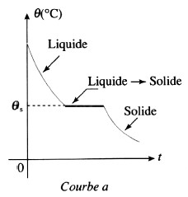
3.1. Courbes de solidification présentant uniquement un palier
Lorsqu’un palier isotherme existe, la solidification se fait à une température constante. L’analyse chimique montre que le solide qui se dépose et le liquide, conservent la même composition. Un alliage binaire qui se solidifie à température constante est soit un composé chimiquement défini soit un mélange hétérogène particulier appelé alliage eutectique (nous y reviendrons)

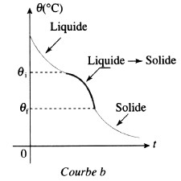

3.2. Courbes de solidification présentant une anomalie simple
La solidification se fait à température variable. Elle commence à une température θ_{𝑖} et se termine à une température θ_{𝑓} (inférieure àθ_{𝑖}). Lorsque la courbe de solidification ne présente pas de palier isotherme, l’alliage obtenu se présente sous forme de mélange homogène solide ou solution solide.

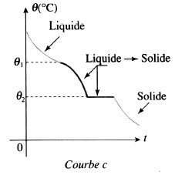
3.3. Courbes de solidification présentant une anomalie simple suivie de palier
La solidification se fait en deux temps. Au début, la température est variable entre θ₁ et θ₂,puis elle devient constante et égale à θ_{2.}
Lorsque la solidification se fait en deux temps, l’alliage obtenu est généralement hétérogène, formé de deux constituants, l’un homogène et l’autre hétérogène.

4. Diagrammes d’équilibres binaires
Pour un système binaire (deux composants C = 2), le diagramme d’équilibre permet de représenter les domaines de stabilité des phases et les conditions d’équilibres entre elles en fonction des deux facteurs d’équilibre à savoir, la température et la composition chimique.
En effet, un alliage ne se solidifie pas comme un métal pur c'est-à-dire à température constante, mais au contraire la solidification commence à une température T₁ et finit à une température
T₂ parfois très inférieure à T₁ et on dit alors qu’il y a un intervalle de solidification. Il existe des techniques expérimentales pour la détermination exacte des intervalles de solidification on en cite à titre d’exemple l’analyse par diffraction des rayons X, l’analyse thermique simple ou différentielle (A.T.D).

4.1. Principe de construction d’un diagramme d’équilibre
Soit l’ensemble des alliages formés de deux métaux A et B et dont la composition varie de façon continue de 0% de A et 100% de B à 100% de A et 0% de B. On trace la courbe d’analyse thermique de chaque alliage et on marque la température de début de solidification (noté point
L) et la température de fin de solidification (noté S). Par la suite, et sur le même graphe, on place toutes les courbes d’analyse thermique comme le montre la figure 1. La jonction de l’ensemble des points L donne naissance à une courbe appelée LIQUIDUS. Celle donnée par les points S s’appelle le SOLIDUS. On peut remarquer que :
- L’ensemble des liquidus et des solidus forme le diagramme de solidification des alliages formés par les composants A et B.
- Tout point du diagramme correspond à un alliage dont la composition est donnée par la projection orthogonale du point sur l’axe des abscisses.
- Tout point au-dessus du liquidus correspond à un alliage entièrement liquide.
- Tout point en dessous du solidus correspond à un alliage entièrement solide.
- 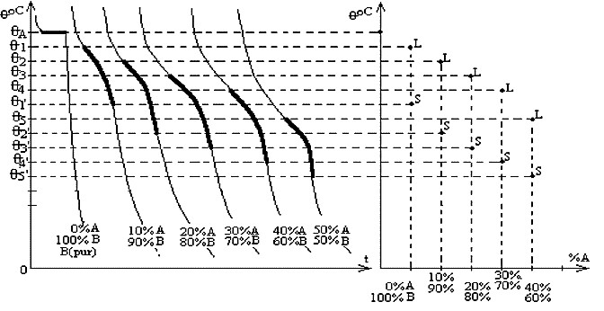Tout point compris entre le liquidus et le solidus correspond à un alliage en cours de solidification c’est-à-dire en partie liquide et en partie solide.
Fig. 1 Principe de construction d’un diagramme d’équilibre

La composition est généralement exprimée par la fraction massique de l’un des éléments purs ou parfois par la fraction molaire.

4.1.1. Règle de conversion entre fractions massique et molaire
Soient les deux composants suivants :
Composants | Masses Molaire | Masse volumique | Dans le mélange
Composants | Masses Molaire | Masse volumique | Masses | N^{br} de moles
1 | A₁ | ρ₁ | m₁ | n₁
2 | A₂ | ρ₂ | m₂ | n₂

La fraction massique de chaque composant est calculée comme suit :
${Cm}_{1}= \frac{m_{1}}{m_{1}+ m_{2}}$ * 100 / ${Cm}_{2}= \frac{m_{2}}{m_{1} + m_{2}}$ * 100
On voit aisément que Cm₁ + Cm₂ = 100%

La fraction molaire de chaque composant est calculée comme suit :
${Ca}_{1}= \frac{n_{1}}{n_{1} + n_{2}}$ * 100 / ${Ca}_{2}= \frac{n_{2}}{n_{1 }+ n_{2}}$ * 100
On voit de même que Ca₁ + Ca₂ = 100%.

- Expression de la fraction molaire en fonction de la fraction massique :
${Ca}_{1}= \frac{{Cm}_{1}A_{2}}{{Cm}_{1}A_{2}+ {Cm}_{2}A_{1}}$ * 100 | ${Ca}_{2}= \frac{{Cm}_{2}A_{1}}{{Cm}_{1}A_{2}+ {Cm}_{2}A_{1}}$ * 100

- Expression de la fraction massique en fonction de la fraction molaire :
${Cm}_{1}= \frac{{Ca}_{1}A_{1}}{{Ca}_{1}A_{1}+ {Ca}_{2}A_{2}}$ * 100 | ${Cm}_{2}= \frac{{Ca}_{2}A_{2}}{{Ca}_{1}A_{1}+ {Ca}_{2}A_{2}}$ * 100

Application : un alliage est composé de 20g de Cuivre et de 30g de Nickel.
Q1 : exprimer les fractions massiques et molaire du cuivre sachant que A_{Cu} = 63.57 g/mole et A_{Ni}=58.69 g/mole.

4.2. Règle d’interprétation et de lecture des diagrammes de phases

4.2.1. Domaines monophasés : (v = 2)
La température T et la composition X peuvent varier indépendamment dans les limites du domaine sans changer la nature de la phase. La phase unique a la composition de l’alliage.

4.2.2. Domaines biphasés : (v = 1)
Dans un domaine biphasé, si on fixe la température T on peut facilement déterminer la composition chimique des deux phases ∅1 et ∅2 en équilibre via la règle simple de l’horizontale comme on peut calculer les fractions massiques des phases en équilibres on utilisant la règle des segments inverse.

4.2.2.1. Règle des segments inverses
La règle des segments inverses précise la fraction massique de chacune des phases en équilibres dans un domaine biphasé et ceci pour une température donnée.
A la température T l’alliage de composition X %masse B) est composé de deux phases (∅1 + ∅2) caractérisée chacune par sa fraction massique (figure 2). Pour déterminer la fraction massique, à la température T, de chacune des deux phases, ∅1 et ∅2, on va appliquer la règle des segments inverses. Pour cela on va se servir de la même horizontale et des mêmes points du paragraphe précédent.
- La fraction massique de la phase 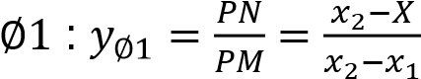
- La fraction massique de la phase 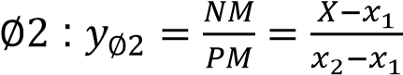
On voit aisément que𝑦_{∅1} + 𝑦_{∅2} = 1, nous aurions pu donc calculer 𝑦_{∅2} comme suit 𝑦_{∅2} = 1 −𝑦∅1

5. Etude des diagrammes d’équilibres binaires
Il existe trois types de diagramme binaire suivant que la miscibilité à l’état solide est totale, partielle ou inexistante entre les deux composants.
5.1. Diagramme à miscibilité totale à l’état solide
Lorsque deux composants présentent une miscibilité totale à l’état solide, ils engendrent un diagramme dit à fuseau (figure 3) comportant uniquement deux courbes à savoir le liquidus et le solidus.
- Au-dessus du liquidus tous les mélanges de A et B sont à l’état liquide.
- Sous le solidus tous les mélanges de A et de B sont à l’état solide.
- Entre le liquidus et le solidus les deux phases solide et liquide coexistent
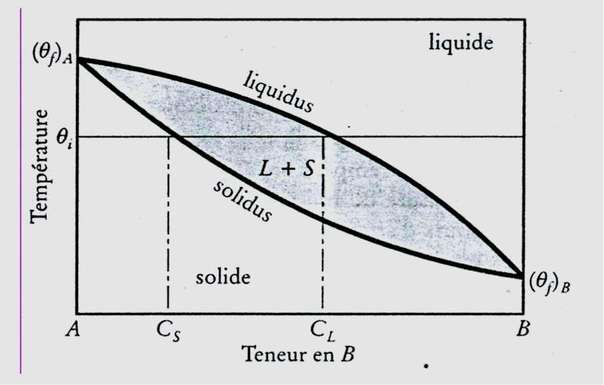
Diagramme d’équilibre à fuseau

5.1.1. Règle de miscibilité
En général, pour que deux éléments A et B puissent être entièrement Miscible à l’état solide, ils doivent satisfirent les quatre conditions suivantes :
- Le diamètre atomique des deux composants A et B ne doit pas différer de plus de 15%.
- Les deux composants A et B doivent avoir la même structure cristalline.
- Les valences des deux éléments doivent être égales.
- L’électronégativité de A et celle de B doivent être semblable.
Un écart plus au moins important par rapport à l’une ou à l’autre des règles ci-dessus énoncées conduit à une miscibilité partielle à l’état solide ou à la formation de composés intermédiaire de la forme A_{x}B_{y}.

5.1.2. Etude de cas :
Soit le diagramme d’équilibre binaire Cu-Ni à miscibilité totale à l’état solide (figure 4). On va traiter le refroidissement de l’alliage à 40% masse Cu depuis la température 1400°C où il est à l’état liquide et jusqu’à la température 1220 °C.
- A T=1400 °C : L’alliage est à l’état liquide, de composition chimique homogène 40% Cu ;
- A T=1360°C : Début de germination des premiers cristaux solides 𝛼 de composition chimique 23%Cu ;
- A T=1300 °C : L’alliage est biphasé, constitué d’une fraction (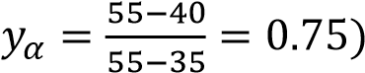de la phase solide 𝛼 (35% 𝐶𝑢) et d’une fraction (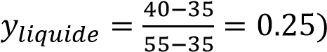 de la phase liquide (55%
Cu) ;
- A T=1280 °C : Les dernière gouttes liquides de composition 60% Cu se transforme en solide 𝛼 de composition 40% Cu ;
- A T=1220 °C : L’alliage est monophasé, constitué de la solution solide 𝛼 de composition chimique homogène égale à 40% Cu
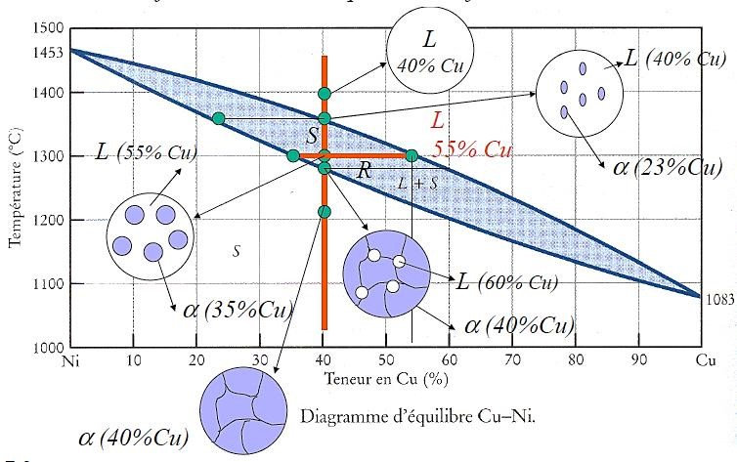

Fig. 4 Diagramme d’équilibre à fuseau Cu- Ni

5.2. Diagramme à miscibilité partielle à l’état solide
La plupart des métaux présentent une miscibilité partielle à l’état solide. Par conséquent on va voir apparaitre un nouveau type de courbes, appelées solidus, séparant les domaines mono et biphasés à l’état solide.
Dans ce qui suit, on va traiter le diagramme d’équilibre binaire Pb-Sn à miscibilité partielle à l’état solide (figure 5) en guise d’exemple afin de comprendre ce type de diagramme.
Le diagramme d’équilibre binaire Pb- Sn présente deux domaines solides monophasés, 𝛼 et𝛽, appelé aussi solution solide. 𝛼 est le domaine de solubilité de Sn dans le Pb tandis que 𝛽 est le domaine de solubilité de Pb dans le Sn.
Du point de fusion de Pb partent le liquidus et le solidus correspondant aux dépôts des cristaux 𝛼 alors que du point de fusion de Sn partent le liquidus et le solidus relatifs à 𝛽. Les deux branches du liquidus se croisent au point E appelé point eutectique. En ce point trois phases sont en présence : une fraction liquide de composition X(E) et les deux solutions solides 𝛼 et𝛽 de composition respectifs X(A) et X(B). La variance est nulle en E (V = 2 + 1 - 3 = 0) l’équilibre ne peut donc avoir lieu que pour une température bien déterminée ; la moindre variation de température entraîne la disparition d’au moins une phase.
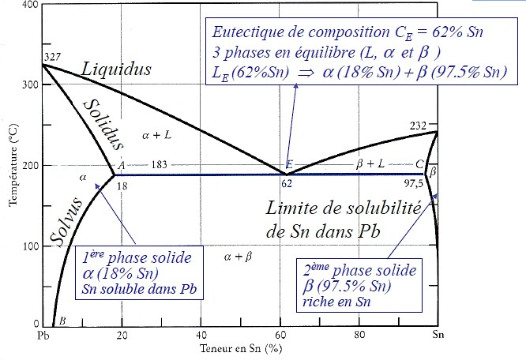
NB : X(M) désigne l’abscisse du point M déterminée par projection orthogonale sur l’axe des abscisses.

Digramme d’équilibre binaire Pb-Sn

La réaction isotherme qui a lieu au point E s’écrit :
𝑙𝑖𝑞𝑢𝑖𝑑𝑒 (62% 𝑆𝑛) ⇌𝛼(18% 𝑆𝑛) + 𝛽(97.5% 𝑆𝑛)
L’équilibre se déplace vers la droite si l’alliage cède de la chaleur au milieu ambiant. La solidification se fait à la température constante 𝑇_{𝐸}= 183 °𝐶 ; sans changement de composition ni pour le liquide ni pour les solides, par dépôt simultané des deux solides 𝛼 et 𝛽.Après solidification, l’alliage eutectique est donc un agrégat (figure6), mélange hétérogène très fin des deux solutions solides 𝛼 et 𝛽 dont les fractions massiques sont respectivement
$y_{α}= \frac{97.5-62}{97.5-18}=0.45 et y_{β}= \frac{62-18}{97.5-18}=$0.55

Cours 5 : Traitements Thermiques

Introduction :
Les traitements thermiques ont pour but d’améliorer les performances des caractéristiques mécaniques. Les principaux traitements thermiques sont:
- La Trempe
- Le Revenu
- Le Recuit

- LA TREMPE
II-1- Trempe de masse
La trempe est un traitement thermique qui donne à l'acier une grande dureté par transformation de l'austénite en martensite. Une trempe se compose de trois phases principales :

- Chauffage : destiné à amener l'acier à l'état austénitique.
- Acier hypoeutectoïde (de 0 à 0,85% de carbone)
Température de chauffage (Ac3 + 50°C). La ligne Ac3 va de 721°C à 906°C, le chauffage d'un acier hypoeutectoïde dépend donc de sa teneur en carbone.
- Acier eutectoïde (0,85 % de carbone)
Température de chauffage (Ac1 + 50°C) soit environ 780°C.
- Acier hypereutectoïde (de 0,85 à 1,7% de carbone)
Température de chauffage (Ac1 + 50°C) soit environ 780°C.

- Maintien à température d'austénisation. Dépend :
  - Des dimensions et des formes de la pièce.
  - Des types d'aciers, 15 min pour les aciers ordinaires, 30 min pour les aciers alliés, en particulier pour ceux contenant des carbures.

- Refroidissement (air, eau ou huile) :
C'est lui qui conditionne la structure finale. De lui dépend l'apparition de nouveaux constituants tels que : (dans l'ordre croissant de dureté) troostite, bainite, martensite.

- Fluide de trempe :
La trempe s’effectue par immersion dans l’eau, par pulvérisation d’eau ou par soufflage d’air. Le fluide le plus utilisé est l’eau froide (T<40°C). Dans certain cas, l’eau froide génère un refroidissement trop rapide (exemple : pièces de formes compliquées) et génère des contraintes internes préjudiciables à l’utilisation de la pièce (déformations, risque de corrosions sous contrainte ou même rupture de la pièce si les contraintes sont trop élevées). Dans ce cas, on peut utiliser de l’eau chaude (T>50°C) ou de l’huile. Dans certains cas assez rares, il est possible d’utiliser d’autres fluides comme des liquides à base de glycolpour minimiser la formation des contraintes internes. Il est possible également de relaxer les contraintes en effectuant un travail à froid immédiatement après la trempe (sur trempe fraiche). On peut ainsi étirer la pièce ou la comprimer.
Pour éviter la formation d’un film de vapeur d’eau autour de la pièce (phénomène de caléfaction) on peut revêtir la pièce d’un revêtement. Cette opération s’appelle le potéyage

II-2- Trempe superficielle ou localisée
C'est pour obtenir une grande dureté en surface tout en conservant un bon allongement dans la zone sous-jacente jusqu'au centre de la section.
Elle consiste à chauffer (ou par induction ou à la flamme) localement la surface d'une pièce en acier jusqu'à la température d'austénisation, à la refroidir ensuite à une vitesse suffisante. Le refroidissement s'effectue le plus souvent par jet d'eau sous pression.

- LE REVENU
III-1. Principe et but de revenu :
La trempe anisotherme est en général un traitement énergétique conduisant à un métal à R_{m}, R_{e}, H élevées du fait de la présence recherchée de martensite, mais dont la ductilité (A%) et la résilience (K) sont très faibles pour la même raison. Si on tient compte également d’un niveau de contraintes propres souvent important, il est évident qu’un acier ne peut être utilisé en service directement à l’état trempé.
L’opération de revenu est destinée à corriger plus ou moins complètement ces inconvénients. Elle conduit à un métal de caractéristiques convenables présentant un compromis satisfaisant entre Rm, Re, d’une part et A%, K d’autre part. contrairement à la trempe qui est une opération rapide et de contrôle difficile, le revenu permet un contrôle aisé des transformations et des propriétés du métal.
Le revenu est un traitement thermique effectué après trempe en continu, il consiste en :
- Un réchauffage à une température T_{R}< A_{c1},
- Un maintien de durée t_{R} à T_{R} ?
- Un refroidissement jusqu’à la température ambiante de préférence lentement.

Le revenu provoque une évolution du matériau vers un état plus proche de l’état physicochimique d’équilibre sans toutefois rechercher à atteindre celui-ci. Le choix de T_{R} et t_{R} permet de contrôler ce retour plus ou moins complet vers l’état d’équilibre.

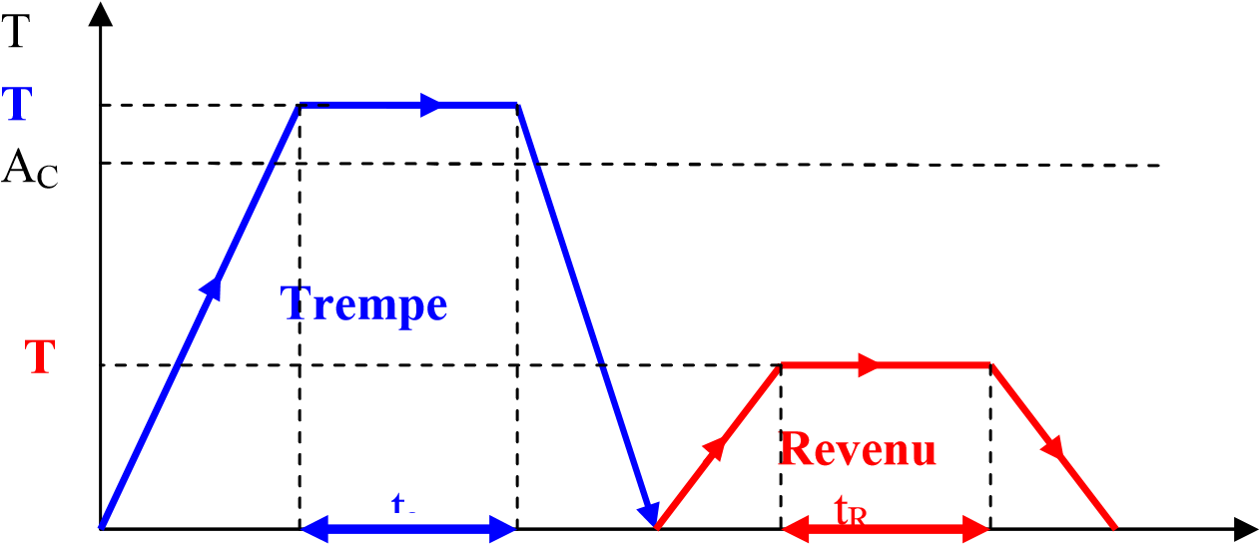
Figure VI.1 : Cycle complet (trempe, revenu)

III-2. DIFFERENTS TYPES DE REVENU :
En fonction du résultat attendu, on distingue plusieurs types de revenu :
- Revenu de relaxation ou de détente
- Revenu de structure ou classique
- Revenu de durcissement.

    - Revenu de relaxation ou de détente :
Il s’effectue entre 180°C et 220°C -250°C. Il ne provoque aucune modification de structure mais une relaxation des contraintes multiples dues au refroidissement brusque de la trempe et au changement de structure austénite martensite. Il provoque une légère diminution de la dureté et une légère remontée de la résilience. Il est fait sur des pièces soumises à des fortes sollicitations sans choc ou devant conserver une forte dureté superficielle…

    - Revenu de structure ou classique :
Dans ce cas, le revenu s’effectue entre 500°C et A_{c1}. On observe une augmentation des caractéristiques K, A et Z et une diminution plus importante de H, R_{m} et R_{e}. Ce type de revenu permet d’établir un compromis entre les caractéristiques mécaniques suivant l’emploi des aciers.

    - Revenu de durcissement :
Des revenus effectués entre 450 et 600°C sur des aciers alliés peuvent provoquer des durcissements appelés durcissements secondaires (cas des aciers à outils au chrome ou des aciers rapides). Il y a d’abord précipitation des carbures complexes maintenu en solution dans un reste d’austénite résiduelle puis une déstabilisation de cette dernière qui se transforme en martensite au moment du refroidissement. Ces deux transformations successives vont donc nécessiter un second revenu pour éviter que la martensite secondaire ne provoque pas fragilité excessive. (Dans certains aciers rapides, trois revenus successifs peuvent être nécessaires).

III-3. Evolution des propriétés au cours de revenu :
Les modifications structurales au cours de revenu ont des conséquences importantes sur les propriétés mécaniques. La variété des structures obtenues explique que le revenu constitue un moyen efficace et très souple pour obtenir un ensemble de propriétés ajustées aux exigences de fonctionnement et il faut envisager des interférences possibles pour expliquer finalement les variations des propriétés obtenues.
Les propriétés des aciers sont sensibles au revenu par l’influence de deux principaux facteurs : le premier est intrinsèque aux aciers et le deuxième leur est extrinsèque.

    - Influence de la composition chimique de l’acier :
La composition chimique de l’acier est un facteur intrinsèque qui doit être connu avec une très grande précision pour pouvoir prédire et prévoir son comportement sous l’effet de revenu
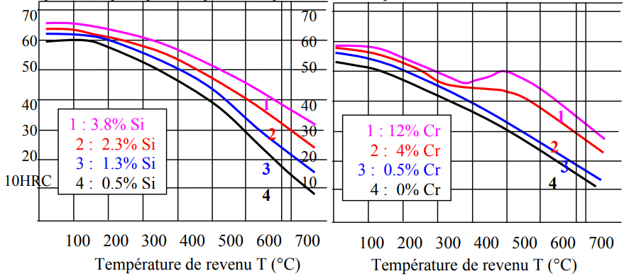
Figure VI.2: Influence de la teneur en éléments d’alliages sur la dureté des aciers à 0.35%C avec la température de revenu.

    - Influence de la température et du temps de revenu :
La température de revenu n’est pas la seule responsable de la diminution de la dureté. Elle se trouve justement soutenue par le temps de maintien. La figure (VI.3) montre l’effet de ce facteur sur la dureté de l’acier eutectoide (0.8% de carbone) revenu à plusieurs températures. Pour chaque température, la courbe caractéristique est marquée par une baisse notable de la dureté pendant quelques minutes suivies ensuite d’une diminution progressive mais très lente.
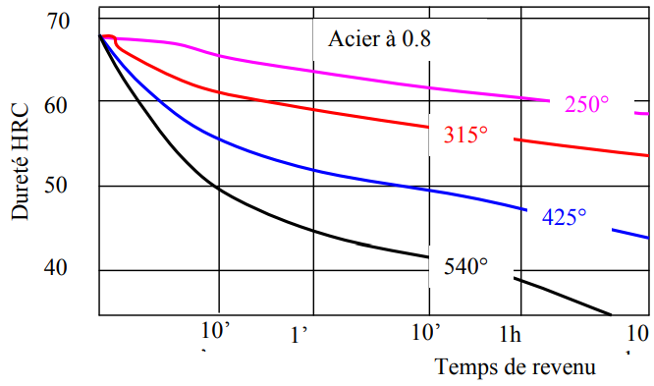
Figure VI.3 : Variation de la dureté en fonction du temps de maintien pour quatre températures de revenu de l’acier à 0.8%C.

III-4-Comportement des caractéristiques mécaniques après traitement thermiques :
Il s’avère donc que le revenu est un traitement qui a une influence sur les propriétés mécaniques des aciers. La variation de ces dernières présente une allure qui se répond dans toutes nuances d’aciers (figure VI.4)
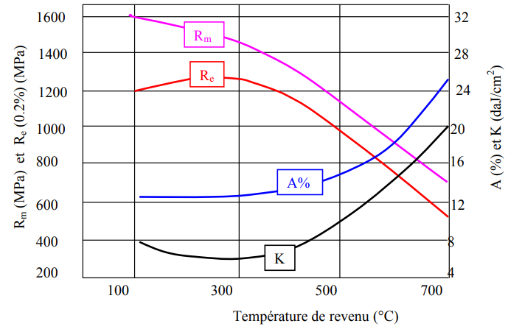
Figure VI.4 : Variation des propriétés mécaniques en fonction de la température de revenu de l’acier 25CrMo4.

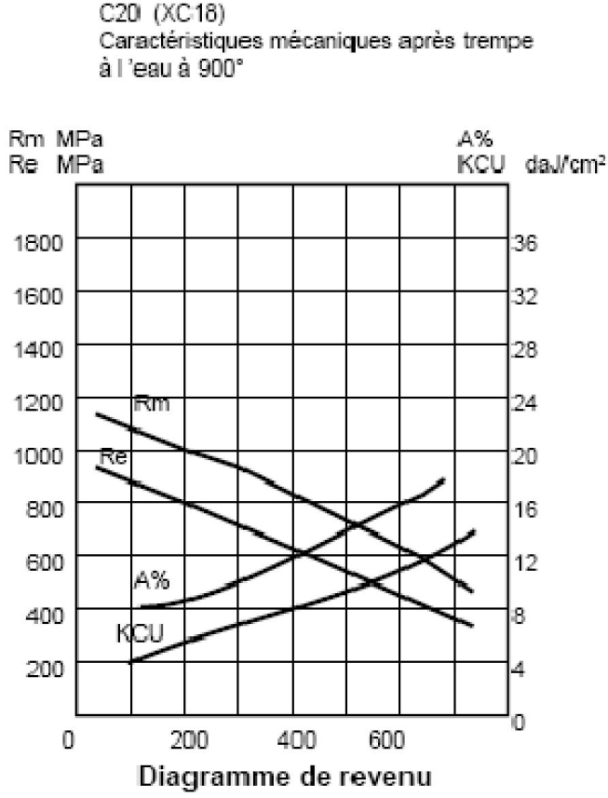 | 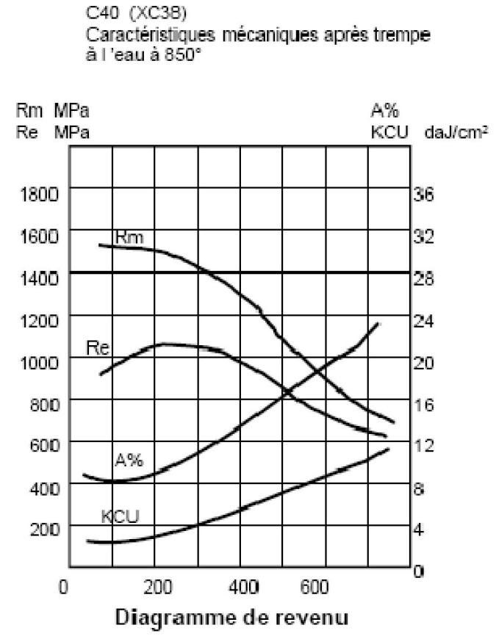
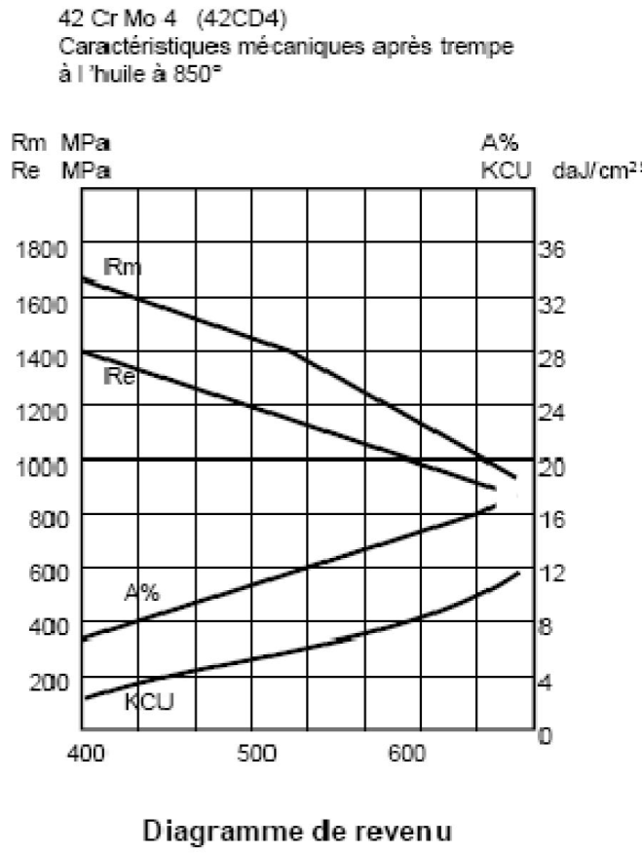 | 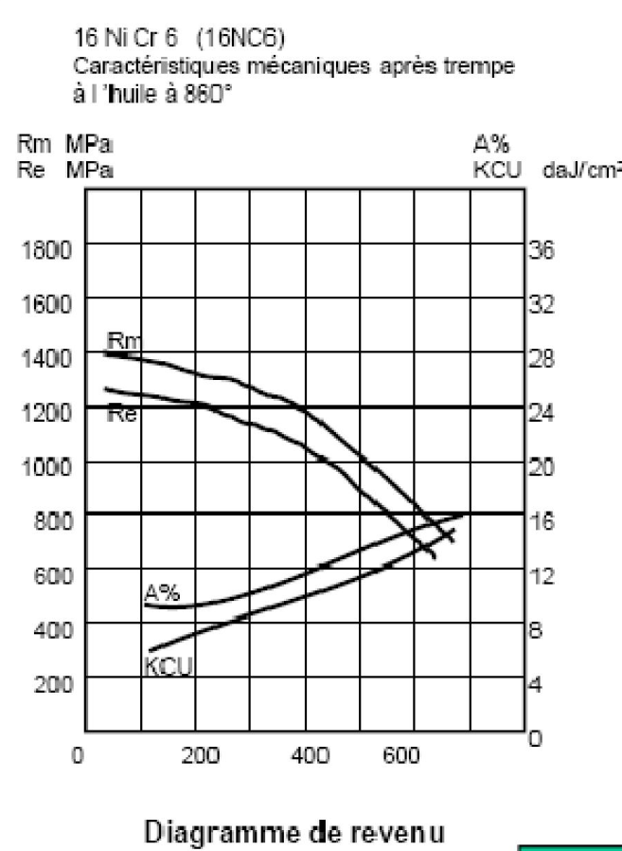
Figure VI.5 : Variation des propriétés mécaniques en fonction de la température de revenu de quelques métaux

- Le Recuit :
Le but est de mettre l’acier dans une certaine structure pour permettre l’usinage ou la mise en forme par déformation plastique ou de régénérer la structure. Le cycle thermique que subit la pièce, consistant en un chauffage entre 700° et 1000°, puis d’un maintien à température suivi d’un refroidissement lent.Exemple de structures observées au microscope avec un grossissement de: x 500 sur un acier C40 contenant 0,40% de Carbone.

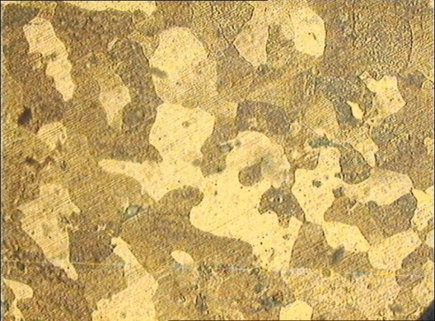

Etat Recuit : on distingue des grains sombres constitués de « PERLITE » et des grainsclairs constitués de « FERRITE »

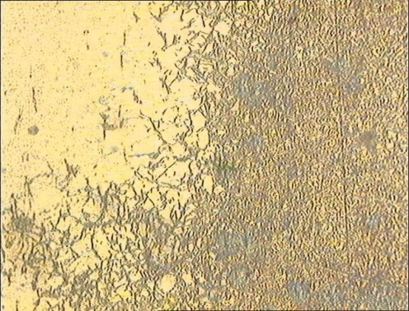

Etat Trempé : on distingue des aiguilles noires sur un fond clair caractérisant la « MARTENSITE »

Dans la pratique industrielle, un recuit se définit essentiellement par deux points principaux
- La température de chauffage.
- La durée du traitement.

En fait il ne faut pas négliger deux autres éléments d’importance qui sont :
- La vitesse de chauffage.
- La vitesse de refroidissement.
Avec toutes les précautions que ces deux facteurs englobent, en particulier lors du passage des points de transformation eutectoïdes qui doivent être l’objet de soins attentifs.
Le recuit est un traitement thermique appliqué pour obtenir un état d’équilibre thermodynamique. Son cycle comprend les opérations suivantes :
- Chauffage à vitesse contrôlée jusqu'à une température dite de recuit (T_{Rc}), variable selon la nature du recuit.
- Maintien isotherme contrôlé à cette température. Ce temps varie selon les traitements antérieurs, le volume de la pièce et enfin des effets à réaliser.
- Refroidissement obligatoirement lent à l’air calme ou au four selon une loi programmée.
Le recuit produit certains effets qui conditionnent l’acier après traitement.
- Il élimine les effets de traitements antérieurs, soit de nature mécanique (tréfilage, laminage, forgeage…), soit de nature thermique (trempe). Autrement dit, il fait disparaître les états hors d’équilibre.
- Il confère aux matériaux un équilibre physico-chimique, mécanique et structural de par le refroidissement lent. Ainsi, la structure obtenue est celle portée sur les diagrammes d’équilibre à la température ambiante.
- Il confère également aux matériaux de meilleurs caractéristiques de ductilité, c’est à dire il augmente au maximum les valeurs de résilience (K) (résistance au choc), l’allongement pourcent (A%) et la striction (Z), et en contrepartie il diminue au minimum de leurs valeurs la résistance à la rupture (Rr), la limite élastique (Re), la dureté (H).
Il existe une classification technique des différents recuits, en fonction des objectifs visés, mais il convient de reconnaître que le gradient de température utilisé gravite autour des lignes A1 et A3 du diagramme ci-dessous, il faut convenir également qu’un certain recuit peut remédier à plusieurs défauts à la fois, donc englober plusieurs objectifs.
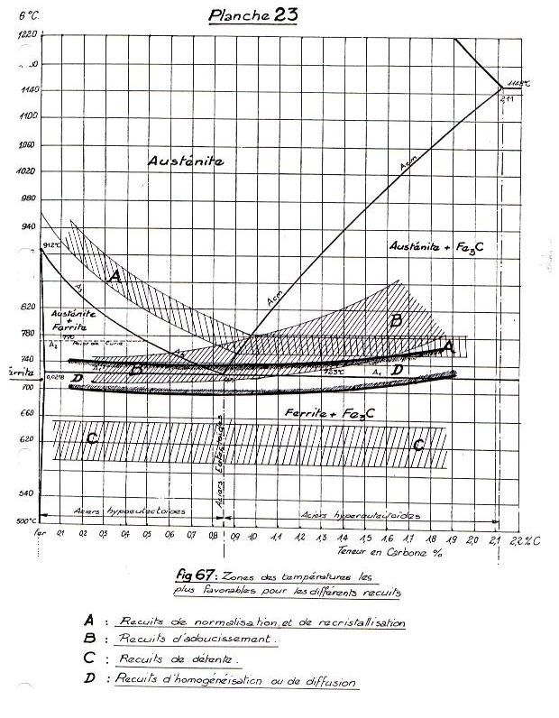
IV-3- Différents types de recuit :
Il existe des nuances même de ces types de recuits, ce qui fait que l’on rencontrera d’autres dénominations. Ces quatre familles étant déterminées en fonction des bandes de températures qu’elles recouvrent sur le diagramme d’équilibre

A)Le recuit d’adoucissement :
Ce recuit s’effectue soit sur des pièces trempées pour faciliter leur usinage (chauffage à A1+80) avec maintien 15 à 20 minutes, le refroidissement intervenant lentement à l’air (ou au four), c’est le recuit intégral, généralement, si poussé assez loin, ce recuit entraîne le retour à la structure d’origine.

B)Recuit de normalisation :
Le recuit de normalisation à pour but d’obtenir un état de référence pour l’acier avec une structure à grains fins et des propriétés mécaniques aussi intéressante que possible pour les applications les plus courantes.

C) Le recuit de détente :
On peut considérer le recuit de détente comme un revenu à hautes températures, en effet tous les traitements de ce groupe sont effectués à des températures inférieures à A1. Ils ont surtout pour but de supprimer les contraintes internes provenant de la solidification des pièces du refroidissement, des déformations à froid, de la mécano-soudure, et également de certains traitements thermiques.
Ces types de recuits ne sont pas uniquement destinés à l’acier mais aussi pour les fontes moulées en particulier.

D) Recuit d’homogénéisation ou de diffusion :
Les pièces coulées en acier sont soumises en général à une vitesse de refroidissement relativement rapide. Elle conduit en effet à une hétérogénéité chimique, où les éléments d’alliages ne sont pas répartis d’une façon régulière dans la structure. On est donc en présence du phénomène de ségrégation qui peut avoir une incidence négative sur les propriétés des aciers.

